2020年论文成果录入的注意事项
1、教师不用填写论文索引模块中的相关信息。
所有被SCI、EI（JA）收录的论文，只需在论文发表模块中填写基本信息并上传证明材料。
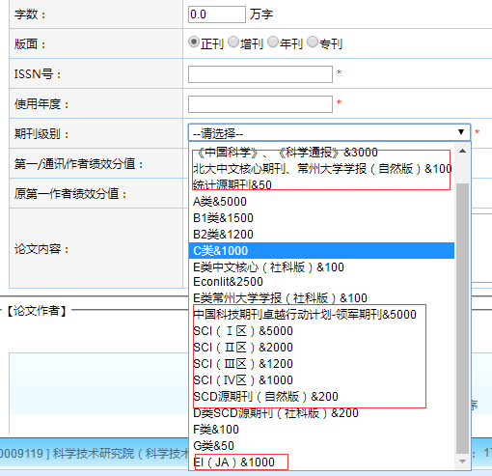
2、SCI、EI论文填写索引时间。
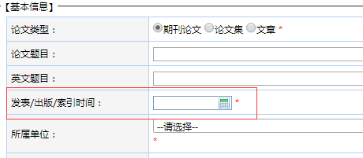
3、期刊名称需填写全称，不要用缩写。
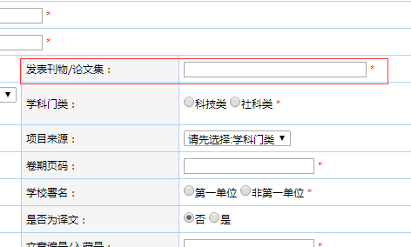
4、ISSN号必须填写准确。
5、使用年度统一填2020年，教师2019年成果没有审核通过的一定要修改使用年度，如果是补录2019年成果，发表时间统一填2020年1月1日，并在备注内写明为补录2019年遗漏成果。
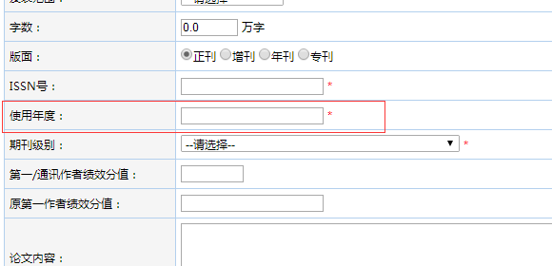
6、新增论文相关信息的统计字段。
教师发表的论文如果同时被SCD源（科学引文数据库）收录，可以额外加200分。
SCD中文期刊提供论文检索功能，SCD国际期刊只有期刊目录，相关信息可以在我校图书馆——中文资源中找到（网址链接http://www.yaxue.net/）
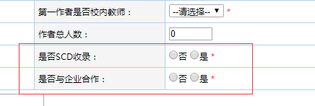
7、被SCI、EI收录的论文都有相应入藏号，需要在录入时如实填写。
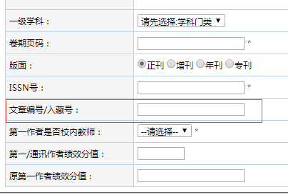
Web of Science、EI village(美国工程索引)网站入藏号的查询途径。
